文件系统崩溃一致性 1

日志 2

JBD2 in linux kernel 6

Ordered Mode 9

写时复制 9

写时复制FS 11

soft update 12

# 文件系统崩溃一致性

文件崩溃一致性，为什么会产生？文件系统是OS的重要组成部分，因为很多抽象都是文件，比如平时的实际的文件，还有设备文件，大家对FS很熟悉，所以有很多要求，其中就要求崩溃了不能坏掉。FS不仅有数据，还有元数据。在整个系统中有很多不变量，比如inode大小和索引相匹配（为什么不用相等：inode size只有一份，数据块4k，文件大小以bytes为单位，所以不能相等，只能匹配）

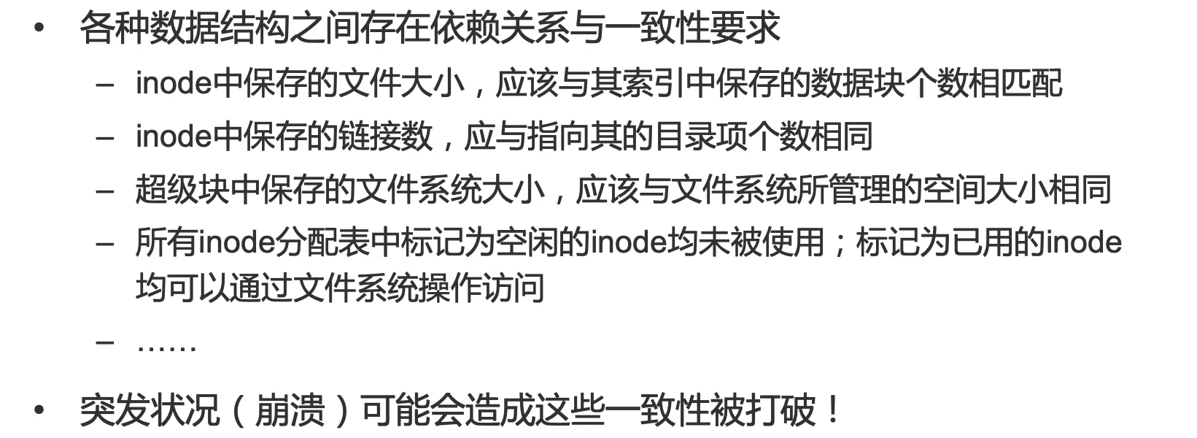

我们上节课举了经典例子：创建文件崩溃六种情况。

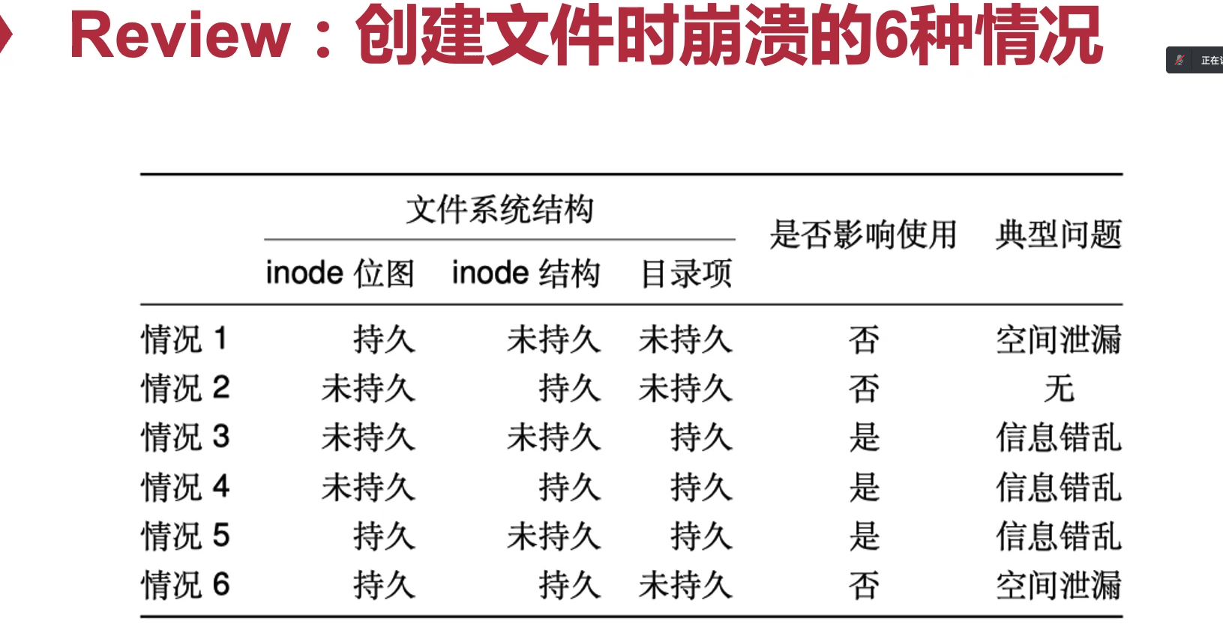

因为要写三个地方。并不是每一类都是有问题的，有一类是没问题的，我们希望在没有问题的情况（良性）。但是依然有五种情况都是非常危险的，总的来说要考虑哪些呢？

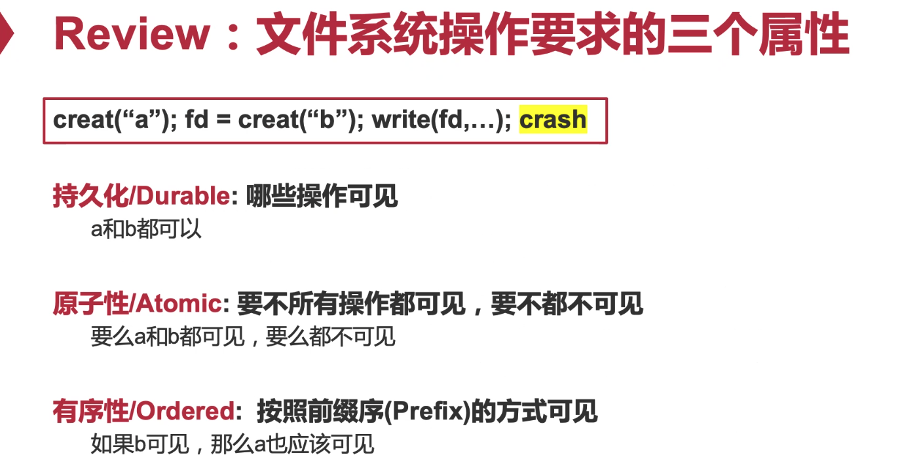

那么文件系统并不是所有都保证这些。大家对FS的希望是这样。而要保证这个崩溃一致性有很多方法。

## 日志

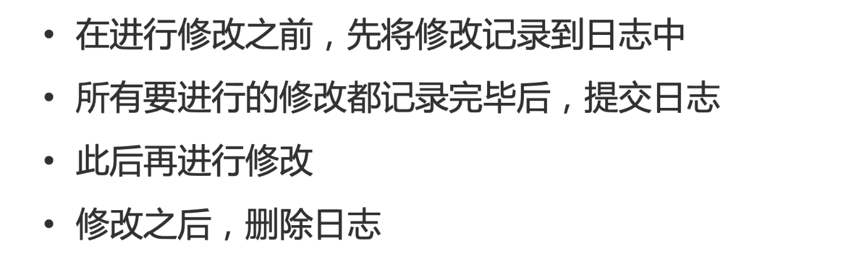

既然要all or nothing，就把要做的事情写到额外的一个空间，这就需要commit point，日志写完之后崩溃，到all这个状态，日志没写完崩溃，nothing。

也叫redo log（先写日志）在文件系统基本上大家只要了解redo log就够了。

在磁盘上劈一块空间用来写日志。多重方式：放在磁盘最后，或者日志就是一个文件。

如果我放在磁盘末尾，磁盘只有一块日志，如果是文件，很可能一个磁盘里有多个日志，多个日志有什么好处呢？增加灵活性，对不同的目录做不同的日志。所以大家不要一位磁盘里只有一块日志。日志文件不是普通的文件，更加特殊一些（不然写日志的时候还要改元数据还要写日志就嵌套了）。

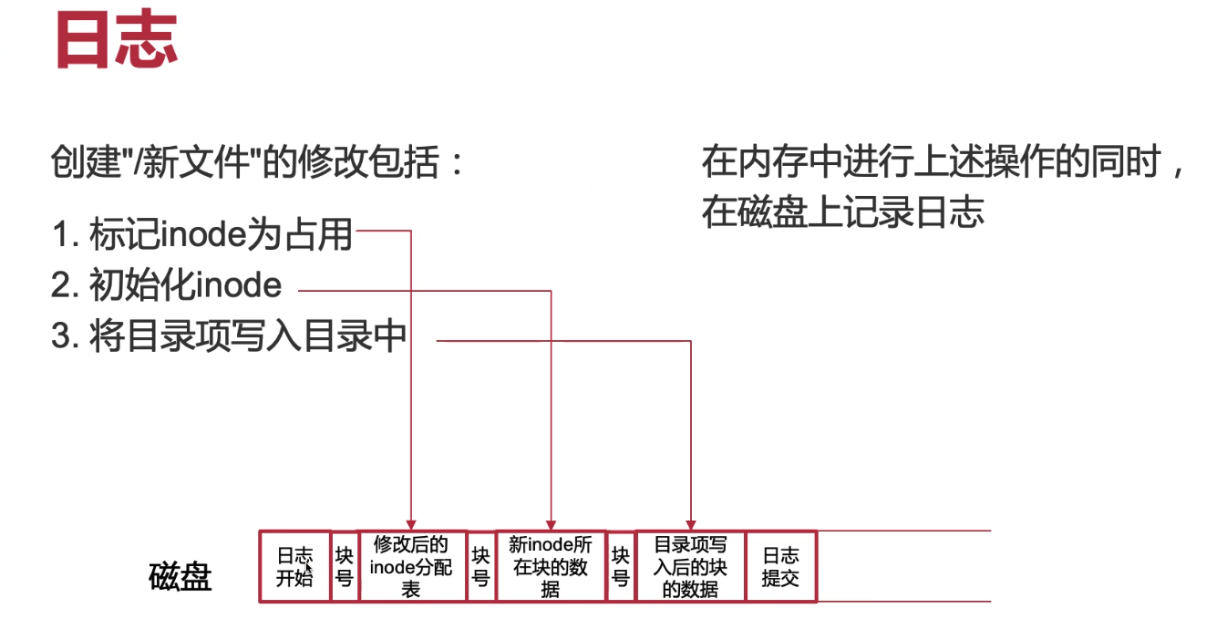

元数据记现在日志里哪些是有用的，哪些是没用的。我们新增一块文件要写三快磁盘。

块号后传统是4k（整个磁盘块），简单，但占的空间比较大。

也可以记修改的数据（4k中的offset）。

Q：后面有一个commit，为什么还要日志开始呢？

1. 日志写完之后，整个日志写回到磁盘了，这个日志就没用了。这个时候就可以修改日志开头，把里面的一项：当前有多少个没有写的transaction，把这个设成0（标记多少个日志是有效的）这样后面的就都不用看了。

如果不这么做的话，日志清空要把日志全部设成0，就要写很多东西，如果有日志开始只要写一个（transaction的个数）就可以了。

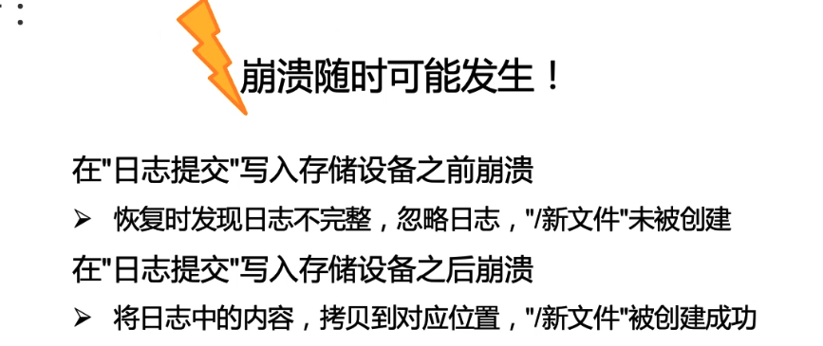

先写日志头（类似super block）1，表示有一个transaction，然后看有没有commit point，如果是0就什么也不看。

如果没有commit，就nothing。

如果commit了，就是合法的。

顺序：前面的先写，日志提交最后写。

Q：怎么保证顺序？

A：flush。提交日志之前加一个flush。

在写flush的就会带来问题，最大的问题就是性能变得很差。

优化到不能优化也要两次flush，日志提交之后也要flush，如果日志提交之后不flush，有可能这个日志提交本身没有写到磁盘。上层认为提交了，所以还会redo。

所以创建文件日志至少要flush两次——性能损耗10ms~20ms。如果创建一个文件就要10ms。

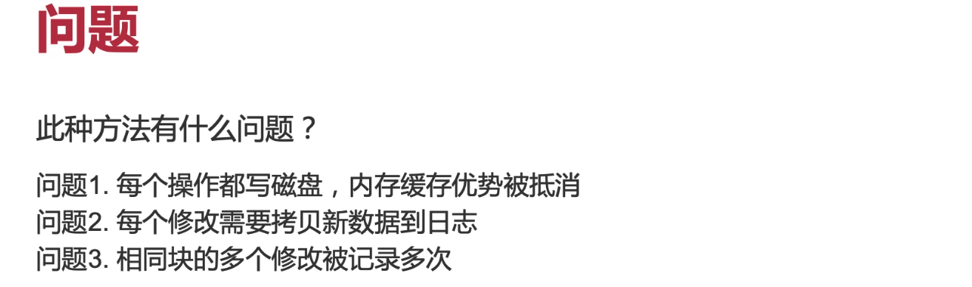

2：所有数据都要写两遍。

3：同一个inode（在同一个磁盘区域），size一改，整个磁盘就要加一个日志，其实改的地方只有一个，但改了很多次，日志就要很多次。

在实际实现中，我们应该怎么做呢？

磁盘性能不行，绝大多数情况是靠内存。异步写disk——有风险

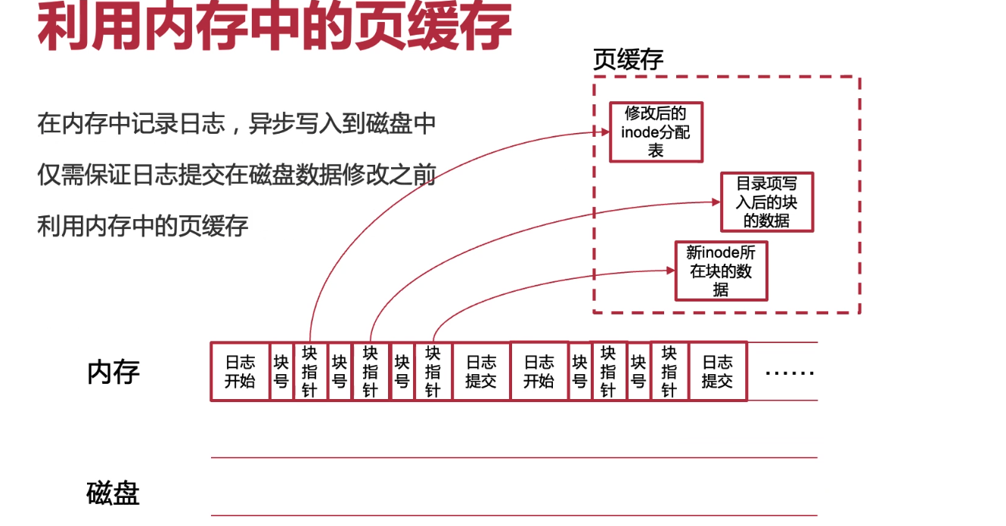

一旦发现数据要写到磁盘上，要先要写日志。可以利用page cache。

内存中结构：日志开始（不是前面所说的super block，只是begin标号），块号，块指针（修改后的inode分配表，在page cache里，粒度是4k，所以完全可以用指针的方式），。。。，日志提交。然后又是日志开始。一旦page cache写磁盘的时候：

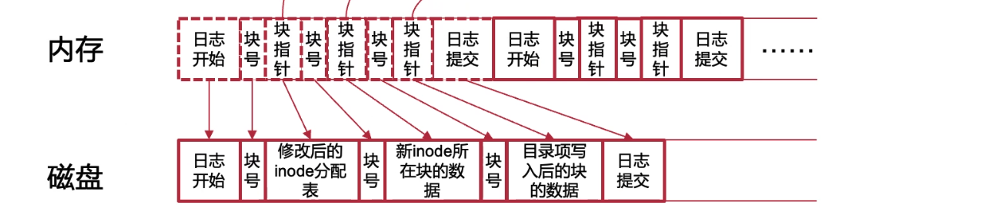

**先写到日志，再写到数据该在的位置**

充分利用内存中的页缓存机制，它是一个batch（多个transaction一起写），batch还有一个好处

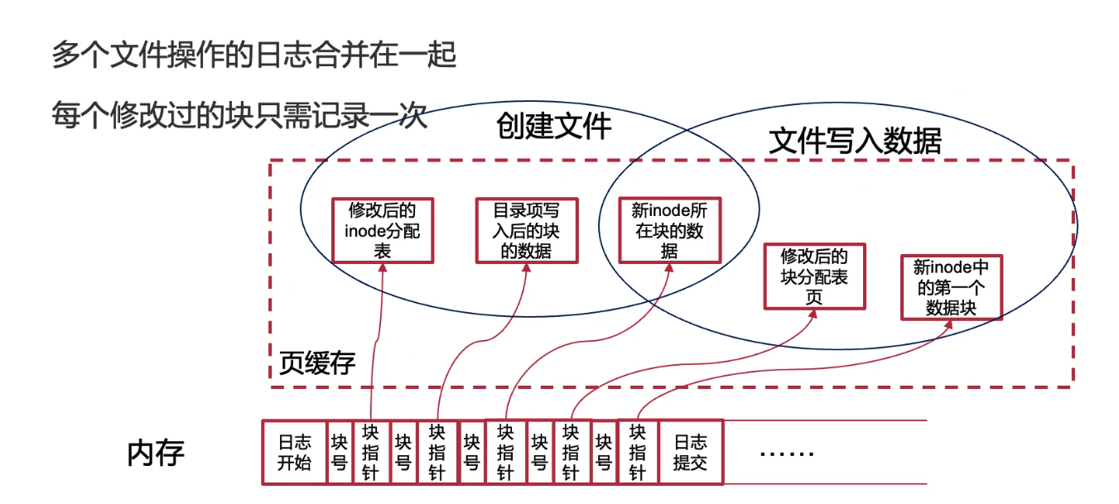

write absorbtion

batch缺点：你的时延更长，但在这并不特别重要，因为是异步。时延内存一旦crash，有可能带来大量transaction都丢掉了。

于是我们不能让batch无限大

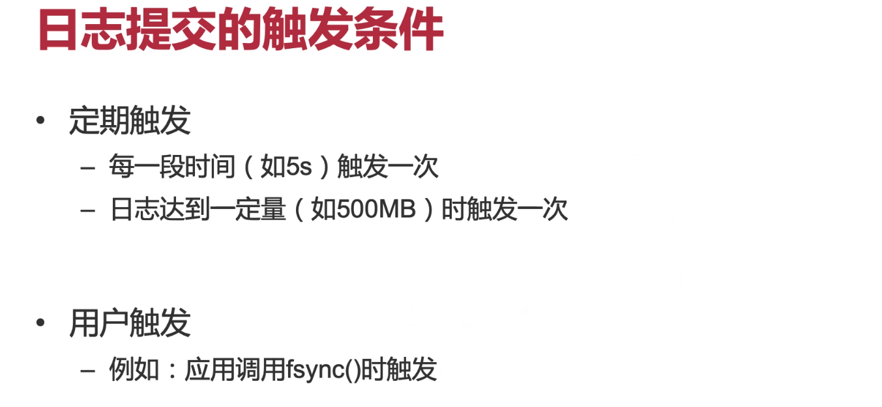

ext4默认：5s

## JBD2 in linux kernel

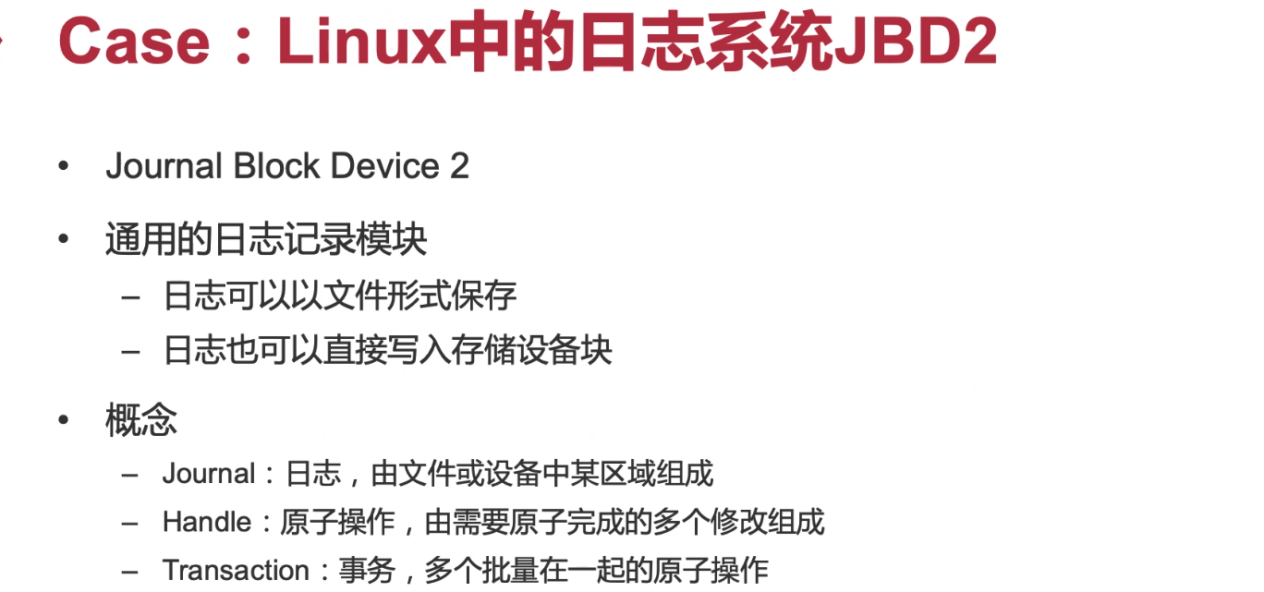

以文件的形式保存日志，一旦出现问题的时候，可以通过文件找到日志。

和之前有一些差异：我们cse说transaction就是原子的，这里的transaction其实是transaction的集合，在这里叫handle。

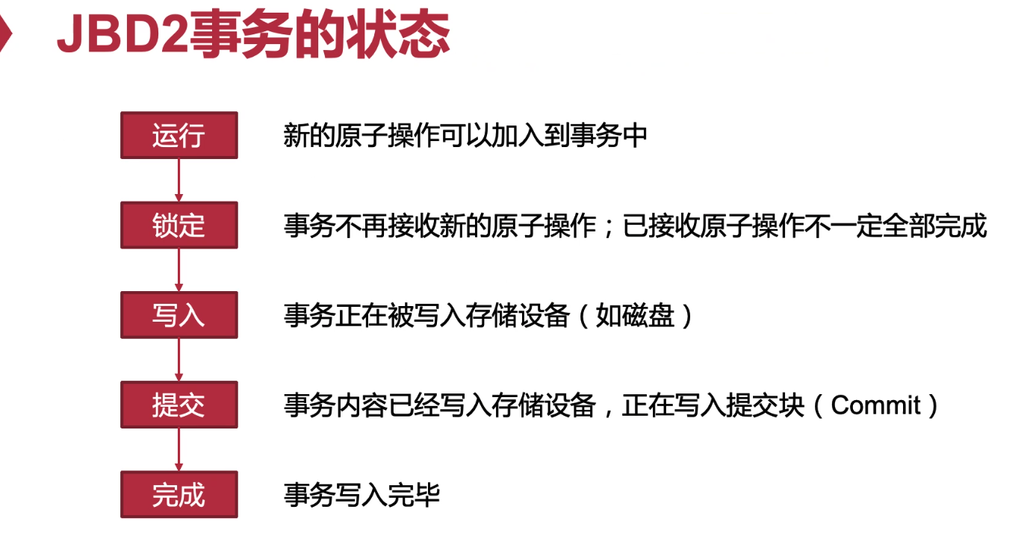

transaction袋子口打开：加入一个个handle。收上口的麻袋：锁定

handle加入一个更大的transaction里面。所以这是我们说JBD的设计。不是说创建文件一个事务，删除文件一个事务，而是很多个disk写操作一个事务。

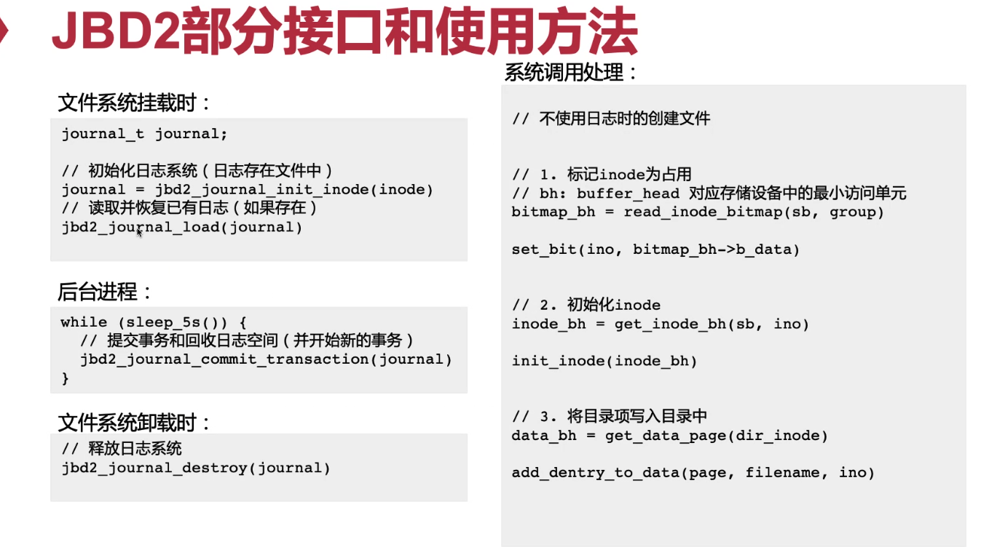

关机的时候会把journal删掉，非正常关机就很明显了，有个日志在。

右边就很经典的创建文件写三个地方。

创建文件操作是一个handle

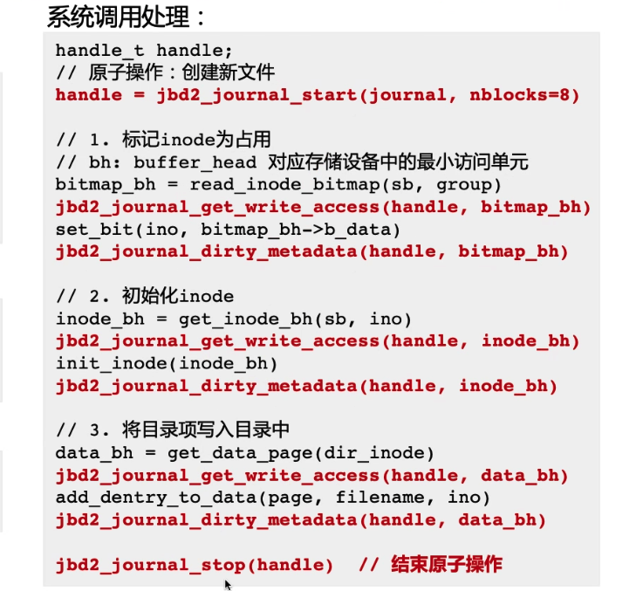

在这个过程中并没有任何写磁盘操作，全部都是jdb2维护一些数据结构：哪些写操作，写在什么地方。

等待5s之后，会把袋子收紧，该合并的合并，统一写到磁盘上去。

那么jdb2日志结构呢，有个super block。

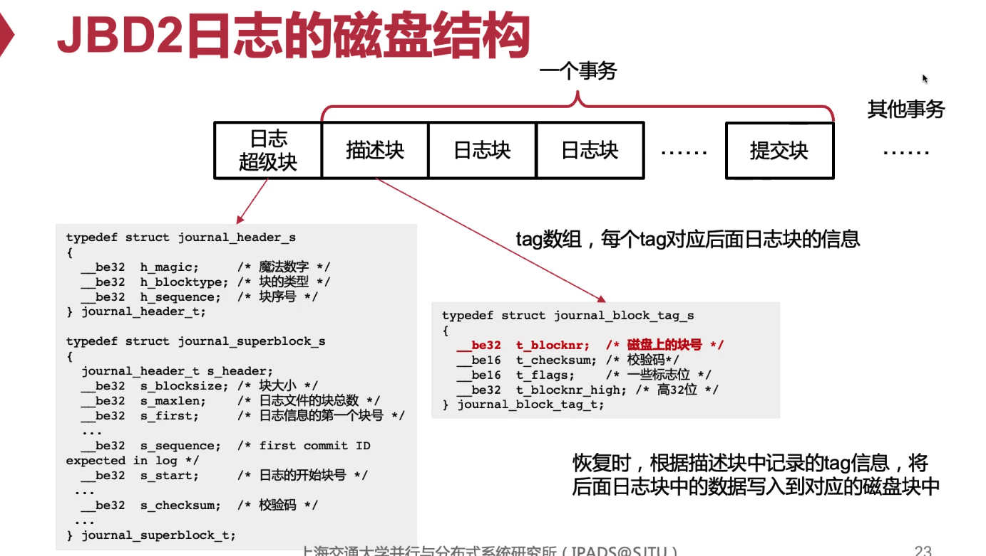

实现方式有很多，只给出了一种。如果mount的时候发现有日志，根据tag信息，写回（redo）

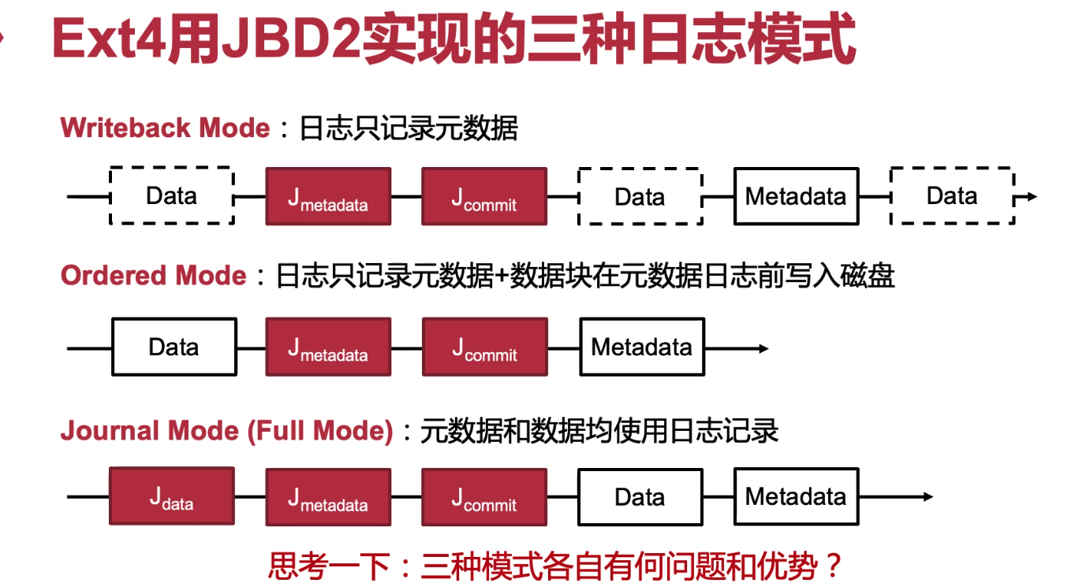

2：写日志前数据先落盘。

第一种最快（写的东西最少一致性很差，一旦crash之后很可能元数据对不上）

最后一种最好，但要写两次很难接受。

第二种是默认的。元数据数量比较少，日志里写一次，依然会有问题，由于数据只有一份，依然会出现崩溃了数据没法退回。e.g.：inplace去写，改的内容超过一个block（比如8k），改了前4k后4k没改的情况下crash就回不到原来的。

### Ordered Mode

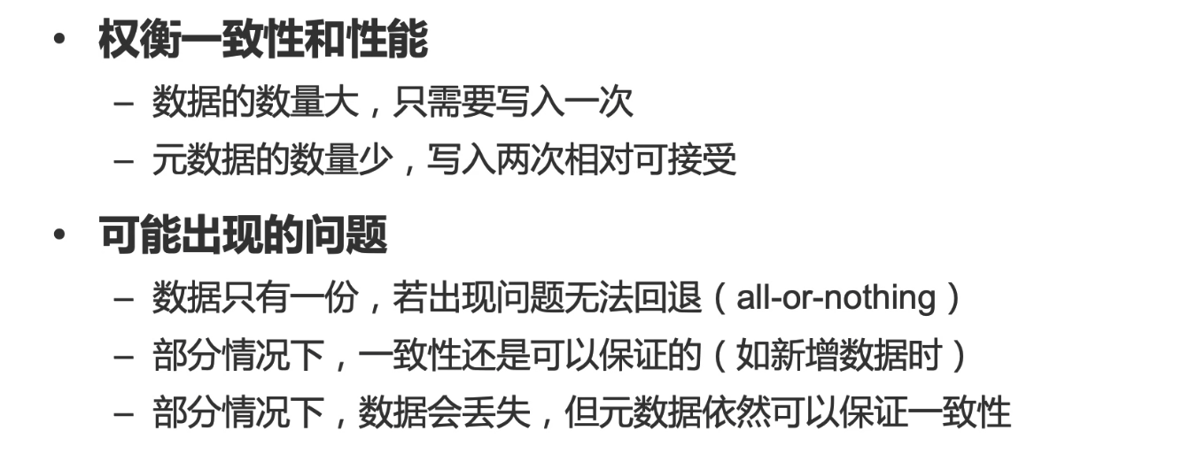

MVCC：既然数据不希望写两份，就把新数据写到一个临时位置，元数据里面指针切到这个新位置。还可以做到原子性。

## 写时复制

COW最早了解是在fork的时候，所有页表都会复制一份，而不是内存内容复制一份，再把页表设成RO。

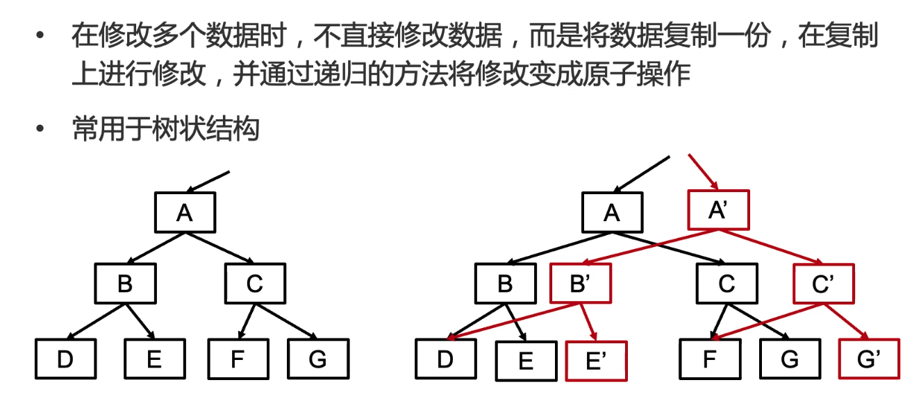

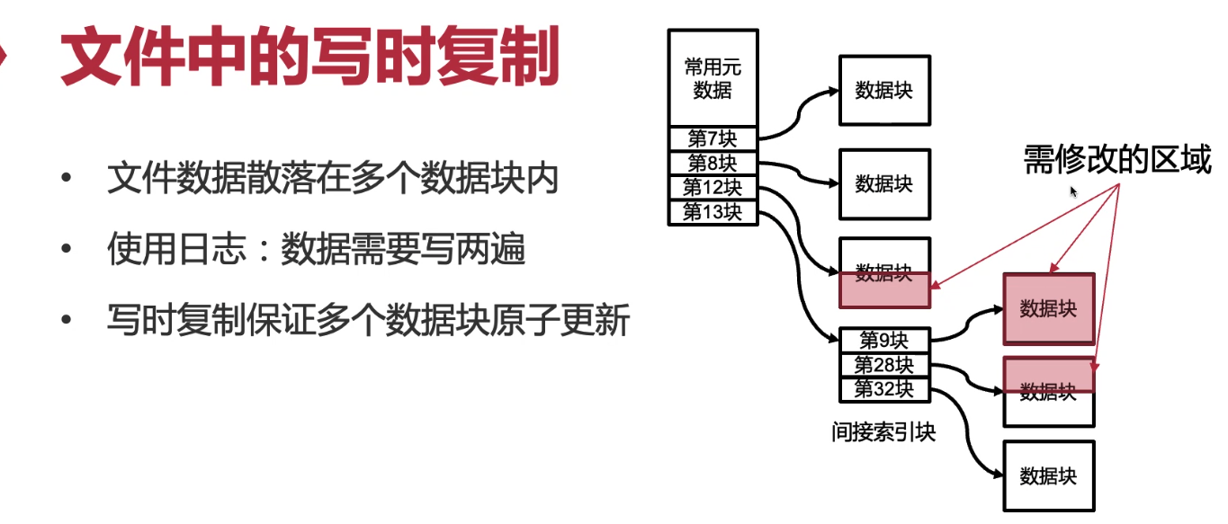

要修改的块单独copy一份出来，要写的数据放在这个地方，旧数据和新数据可以共存。修改完了之后旧数据还是在那。

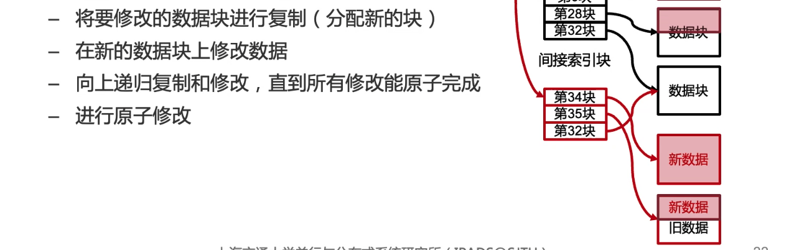

一个inode大小是比block小的，磁盘保证的原子操作基本就是block大小，只要改inode原子，inode改之前所有人读到数据就是旧的，inode改之后数据就是新的。

旧数据也不用删掉，只要放到free list里面去。

#### ﻿原子更新点

在上述例子中，原子更新的完成可以被归结到一个原子操作上，即对指向树根指针的修改。在此操作完成之前，由于整个数据结构的原有数据并未被修改，所有的修改均未生效（即无法通过树根指针访问到）。在此操作完成之后，所有的修改同时生效。这个原子操作被称为原子更新点。

COW：既没有多写数据，又保证了一致性。

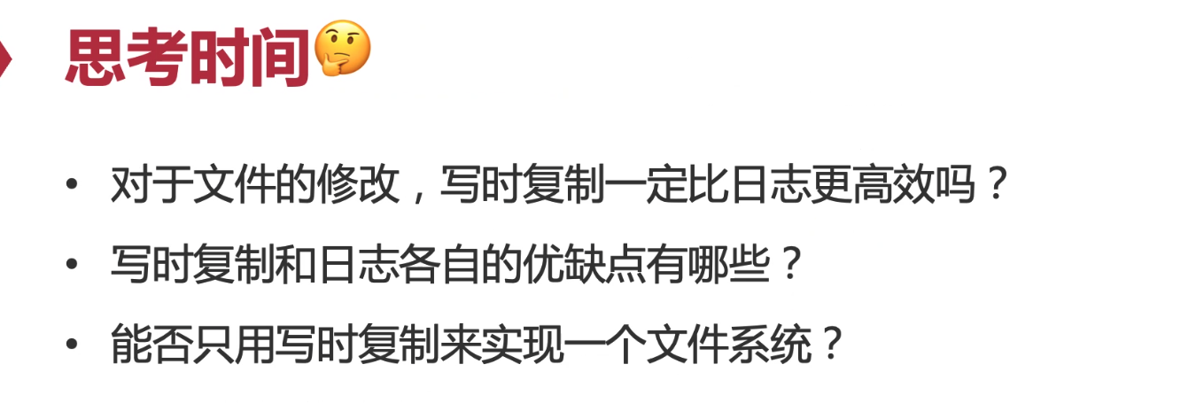

两个问题：﻿更新传递问题和写放大问题

1. COW一定比日志更高效吗？

cons：粒度。你得把整个数据块（4k）都copy一遍，比如你只要写4个byte，你也得写4k。但是日志就好一点，可以只记录要改的4个byte。由于

有两个可以优化的点（见chapter13：P496）：1. 提前原子更新。2. 减少copy。

COW vs WAL：

COW在具有树状结构的前提下，要写比较多的数据的情况下是比较有优势的。在写的数量很小的情况下，COW写的量很大，日志写的东西要少一些。

### 写时复制FS

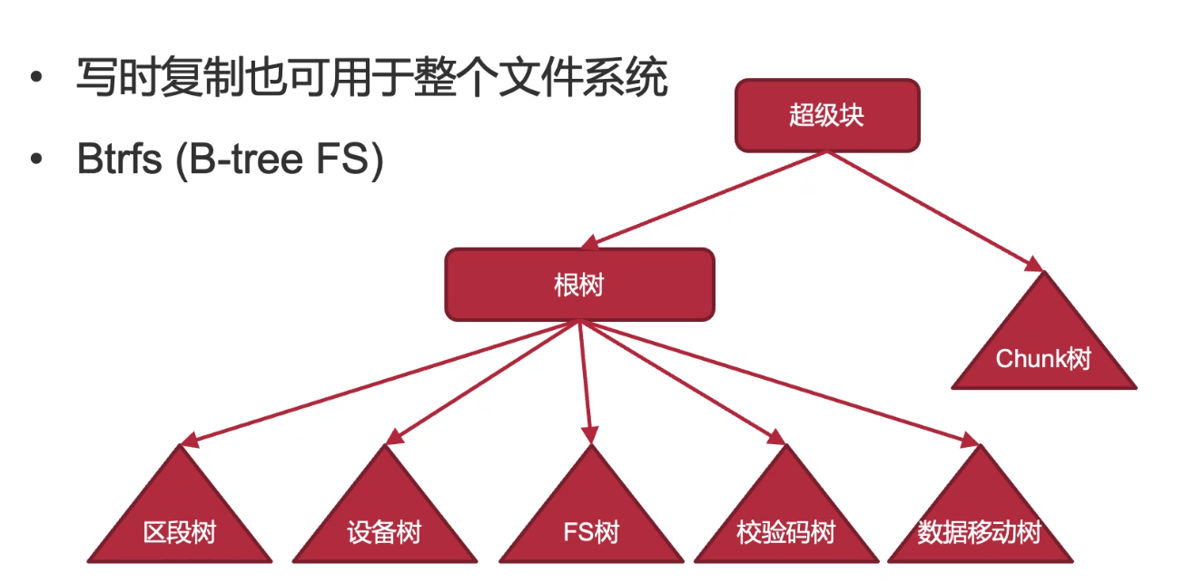

整个这些元数据都用树的方式组织在一起，任何地方有更新，通过COW的方式层层往上实现原子性操作。

可以实现snapshot

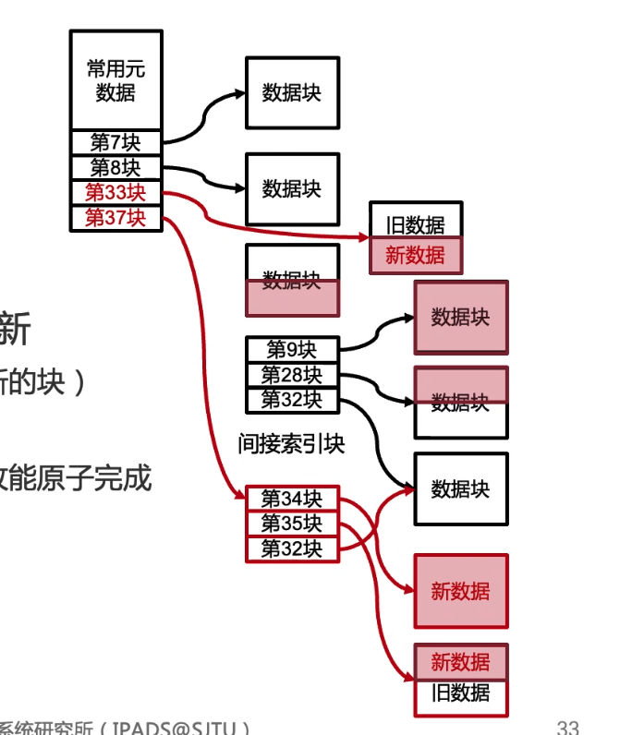

只要把根目录复制一份，只要它指向的东西不回收，就可以。不回收也很简单，做了snapshot，它指向的每一个block refcnt都不为0，就不会被删掉。删snapshot也很简单，顺着这个tree下来，就可以把每一个block回收。

创建snapshot：方便rollback。数据都不会丢。

其实它和日志有很多类似的地方，就是尽可能不要去把唯一的一份数据或元数据覆盖掉：要么写到日志里，要么单独copy一份出来再写。COW的复制相当于把日志打散了，每个文件都有个日志，这些新数据构成了文件的日志。inode更新就相当于日志commit。

> 去中心化的日志系统。

**容错就一句话：冗余。**

还有一种方法：

## soft update

创建文件崩溃六种情况，有一种情况是没问题的。什么时候是没问题的。

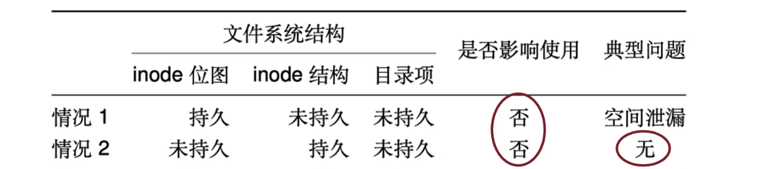

只更新了inode结构，但没有更新位图（还是free的）和目录项（用户看不见）有一些不一致的情况（良性）

如果能合理安排写入disk的次序就能防止恶性的不一致的情况产生。

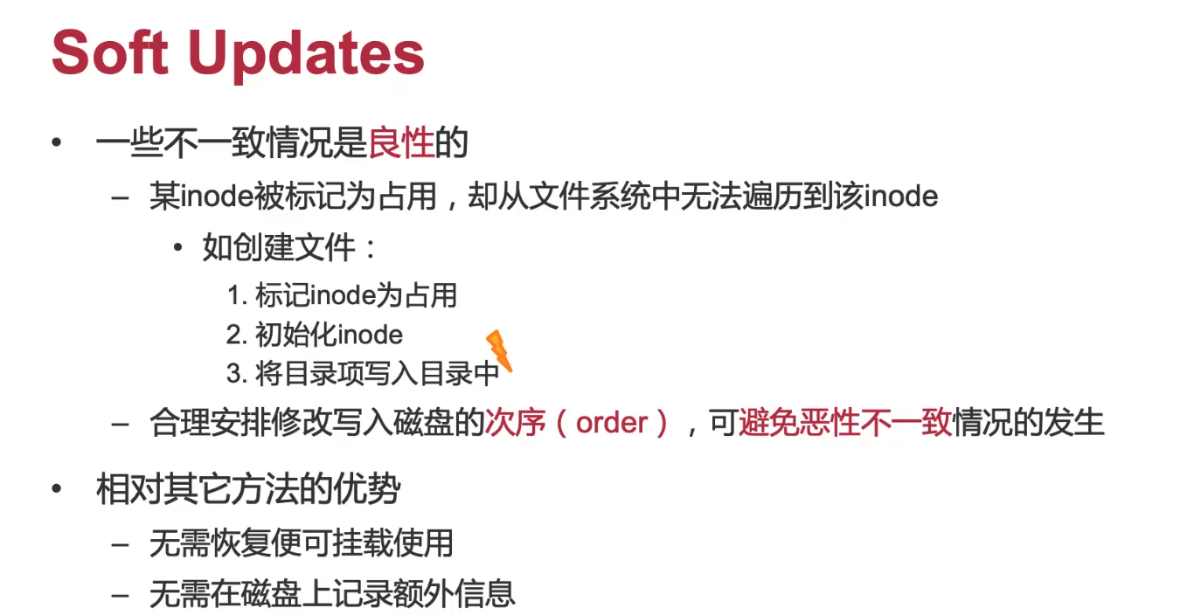

是不是其他操作都可以通过保证一定order保证良性呢？

总体思想：最新的元数据是在内存里的。磁盘里的元数据在某个时刻是一致的。

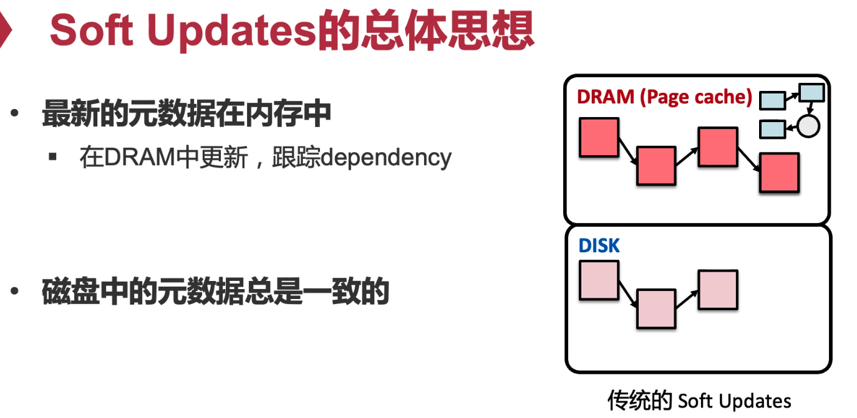

不同更新有dependency（order），写的时候再遵循dependency的前提之下写到disk里面去。

这个flush不用保证同步。

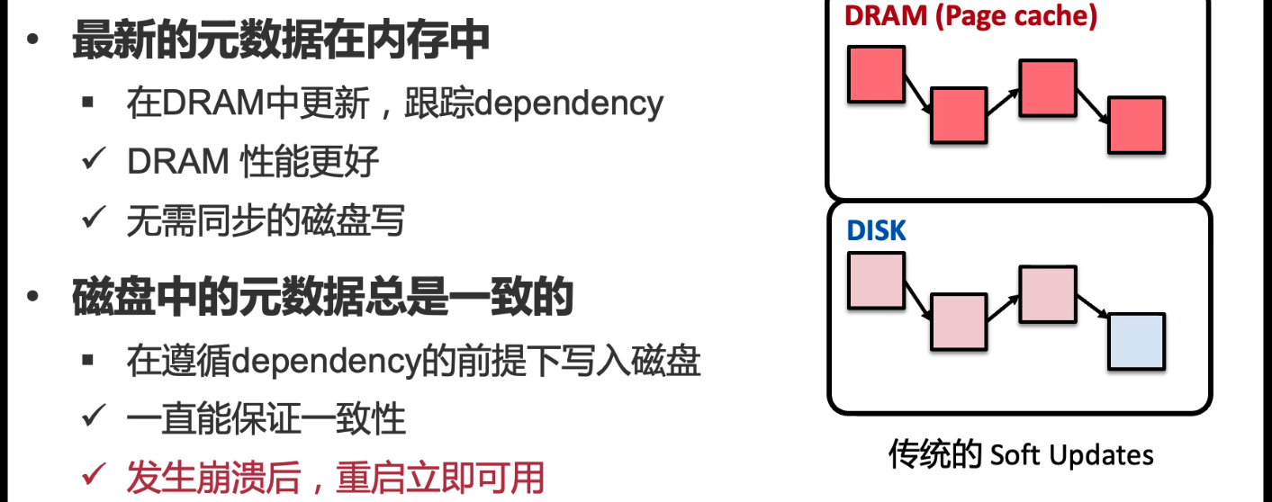

这种情况下写目录项就变成了一个commit point。

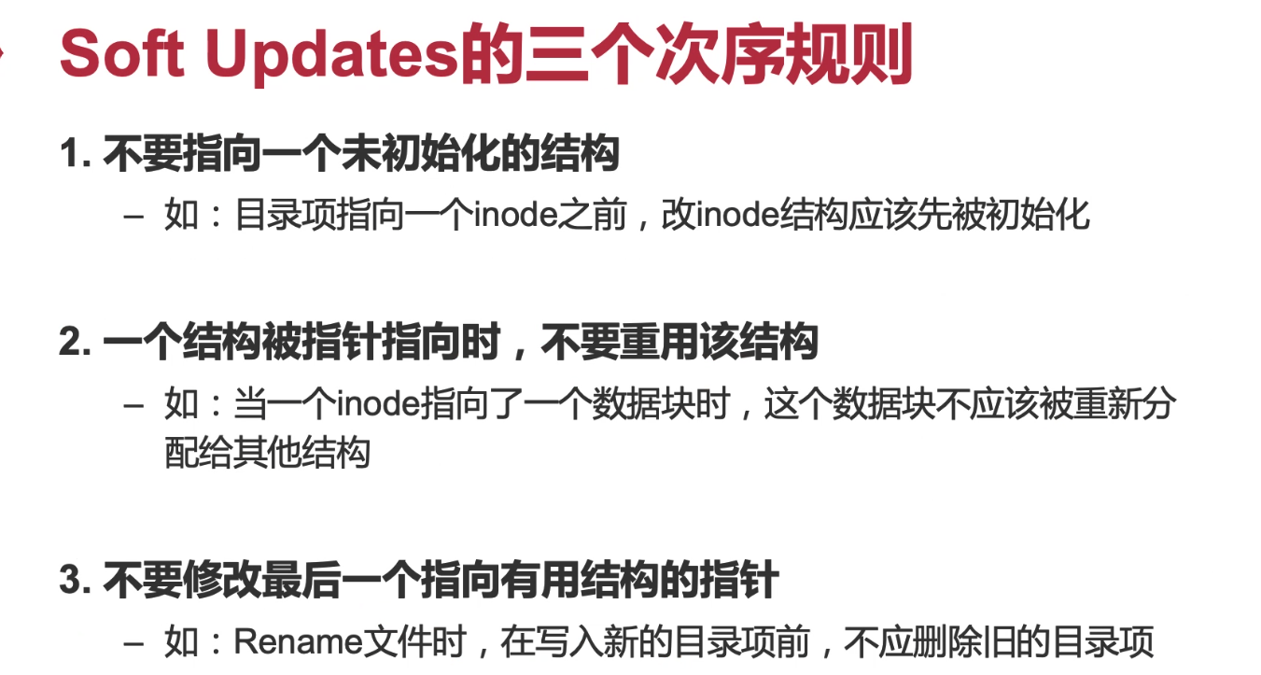

多了一个hard link so what？至少不会丢数据，只要不丢数据，后果就不会那么严重。

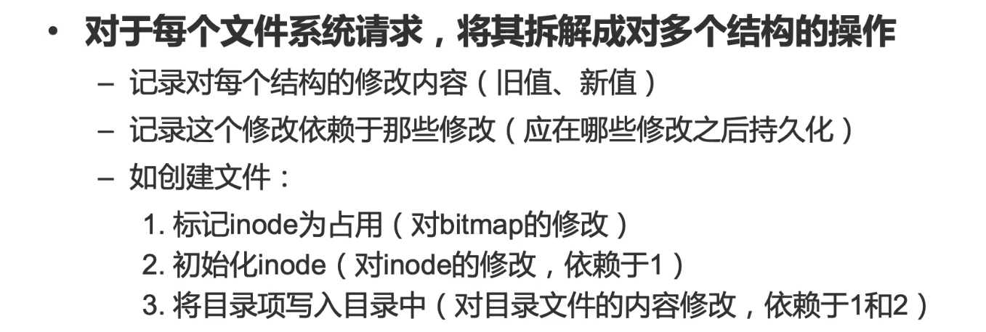

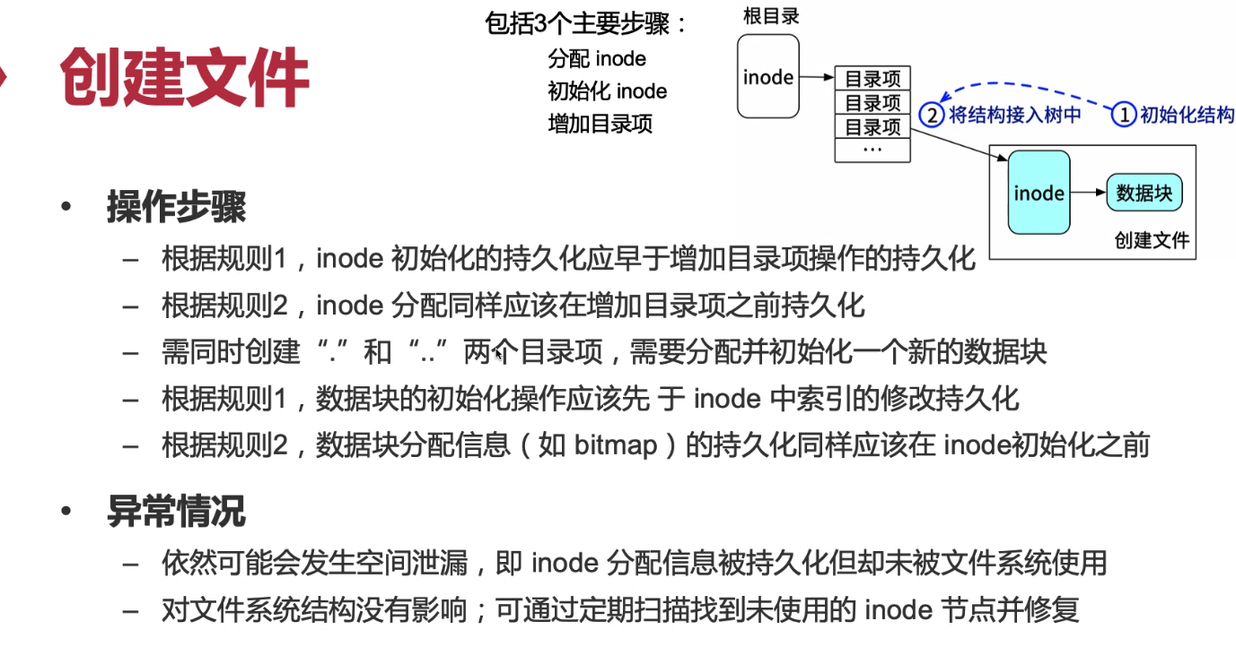

异常情况：可以通过磁盘check解决这个问题，但不会产生错误。

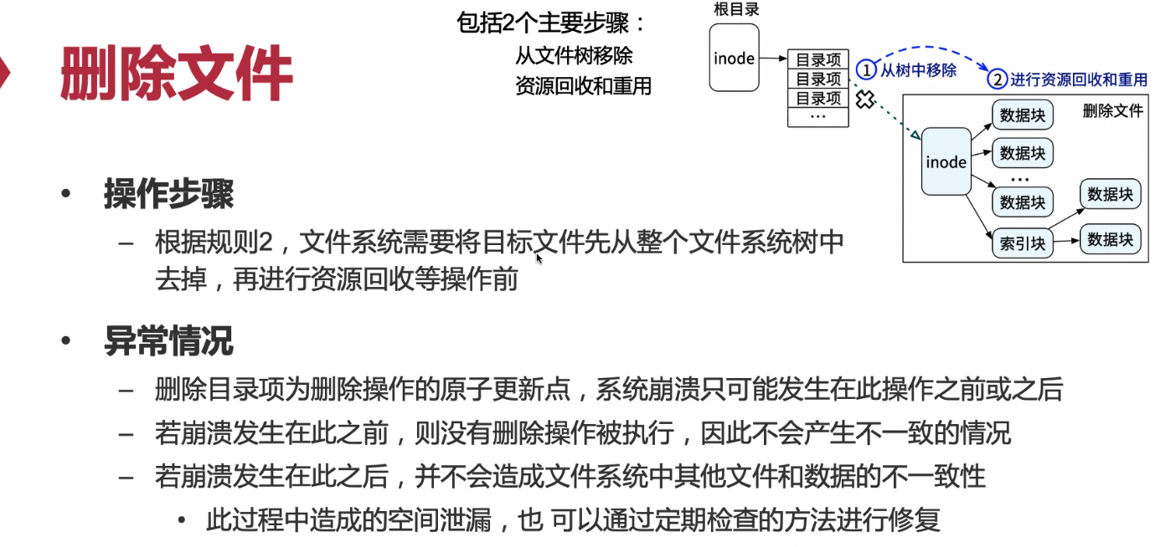

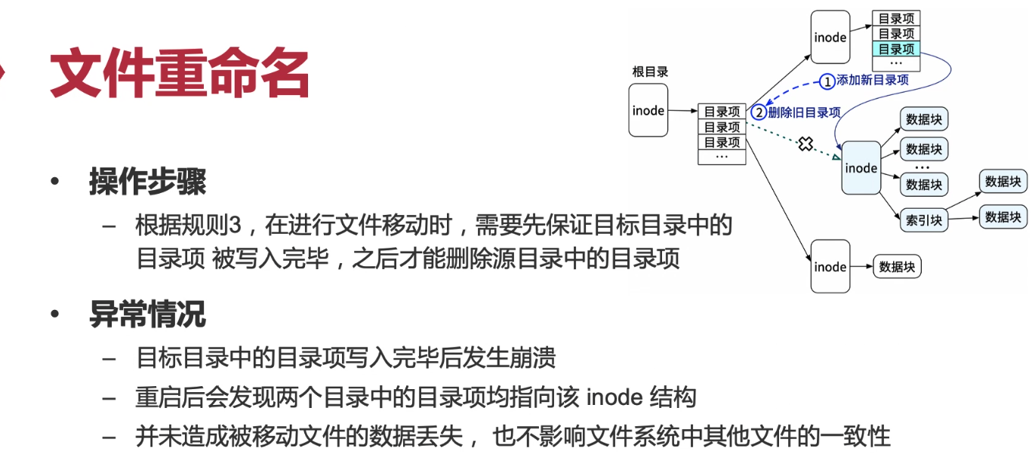

这也是soft update一个重要特点：要把文件操作每一项都想通：因为你要排序啊。

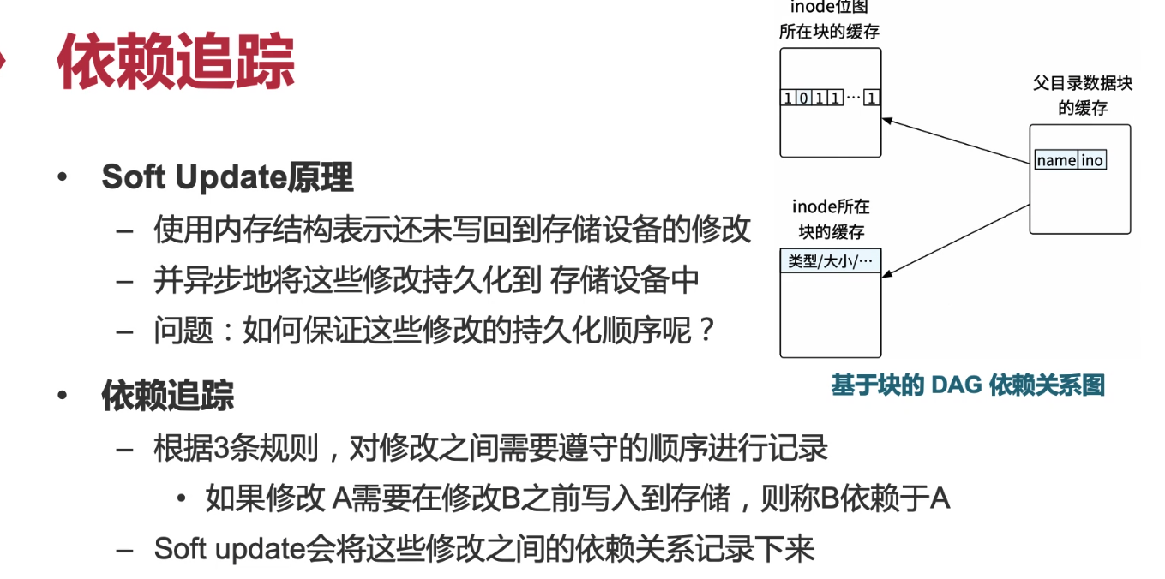

下一个问题：如何保证持久化顺序。传统磁盘只能依靠flush。

可以batch：100个block后面加一个flush。前提是你得知道block内部依赖关系是什么。

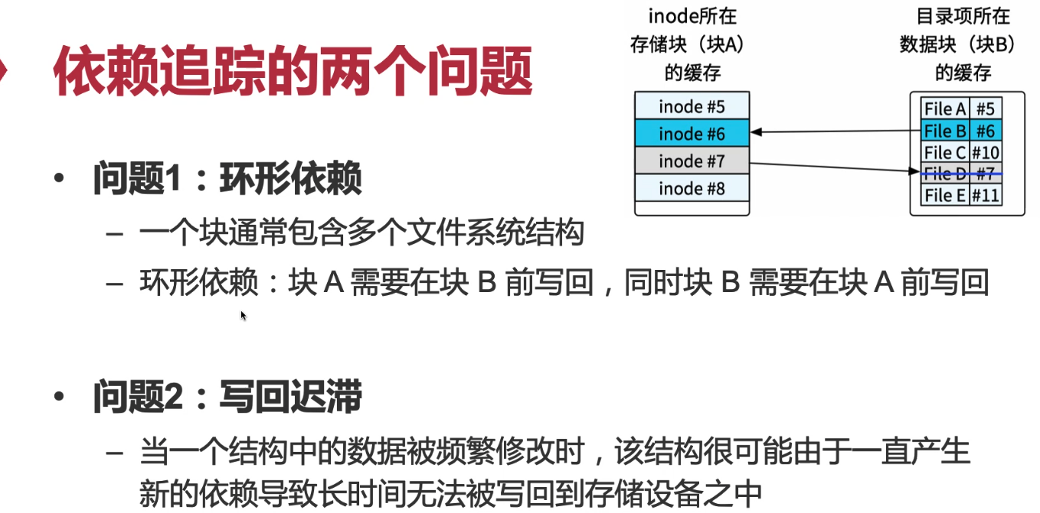

环形依赖：核心问题：FS看到的是目录项的粒度，是inode粒度，磁盘看到的是block粒度。

这两个问题是在实现过程中发现的问题。

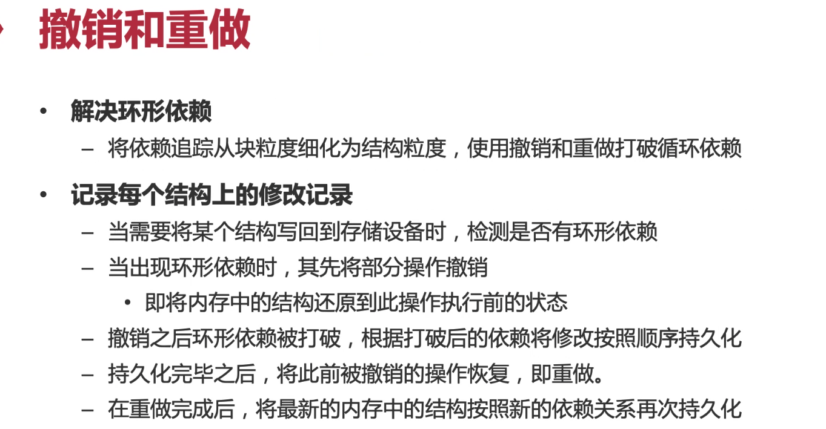

撤销：比如删了个文件：就把这个文件先恢复。

重新排序：看环是否打破。如果没有打破，再撤销。

现在我们所说的撤销都在内存里，都没有落盘呢？如果落盘之后再撤销就很麻烦。

给个例子：

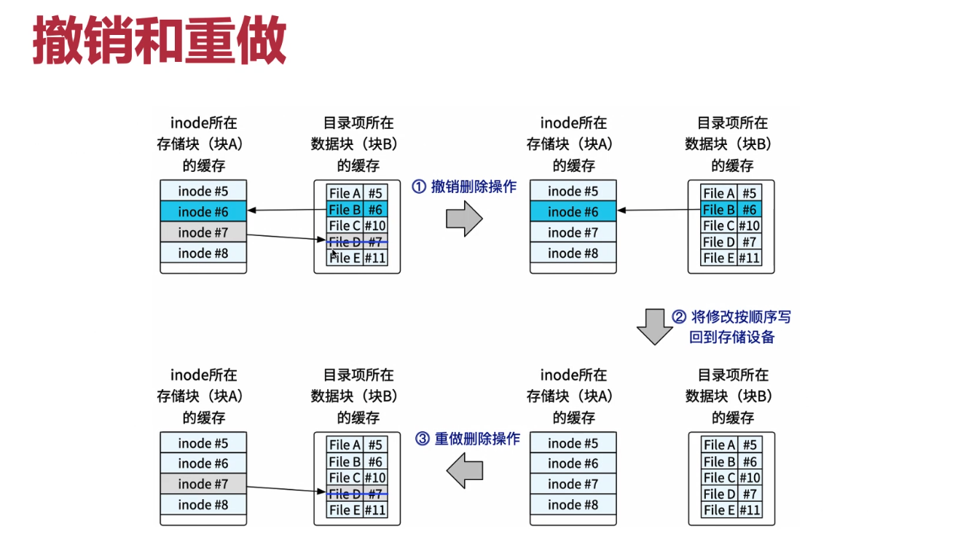

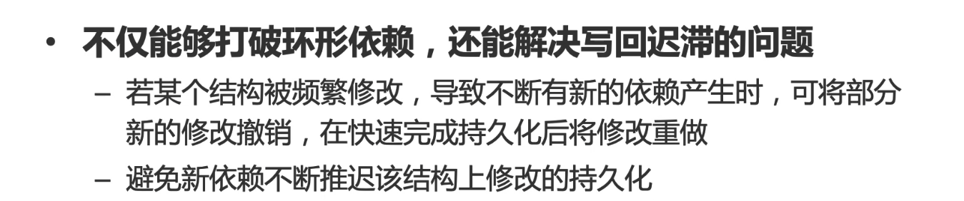

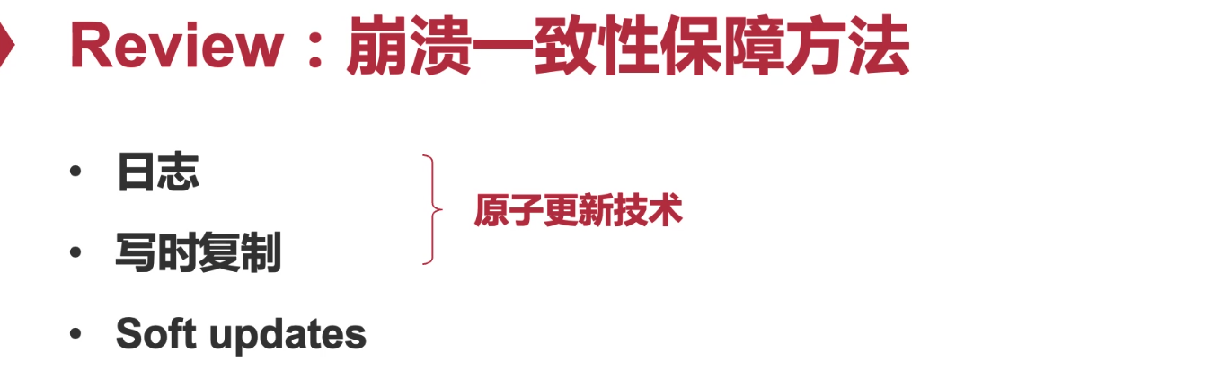

存在不变量，但是正由于这些数据存在磁盘上不同的地方，所以断点之类的情况会导致这些不变量被破坏掉。正由于磁盘粒度时4k，正是在这个粒度之下可以。加入有一天磁盘能保证64k原子写，性能还是很大提升。如果是64个byte就要重新设计这个日志结构。

Nv ram非易失性内存，就只能做到64byte。做不到4k，这时候整个文件系统就要做到随之调整。最终commit point

COW：假设树很大，假设你在叶子节点上更新了4个byte，整个树都要更新。一直到root。之所以我们要往上追溯，核心是要追溯到一次更新的大小是4k，这样就可以原子写。

Soft update：要十分理解FS的语义（前两者没有这样的限制）。